**Руководство по установке**

Казань 2025

Можете создать значок на рабочем столе, затем нажимаете кнопку «Далее».

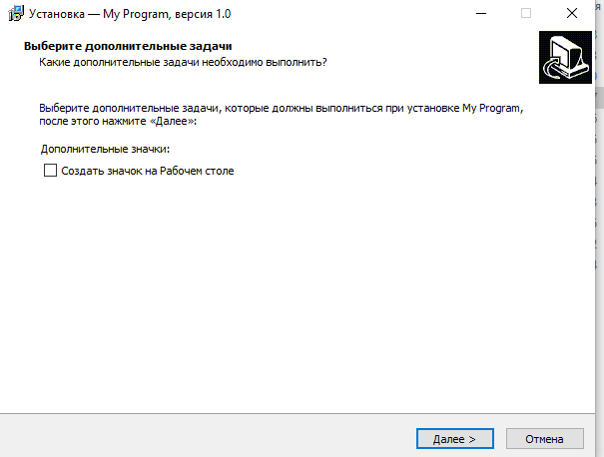

Нажмите кнопку «Установить»

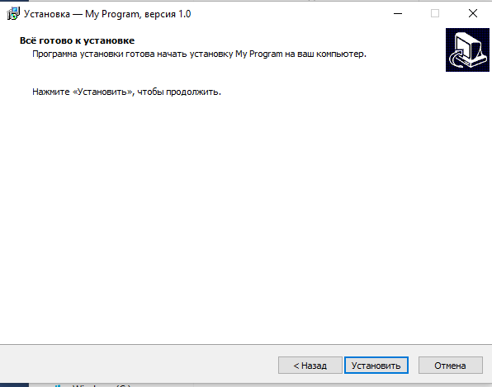

Нажмите кнопку «Завершить» и готово.

